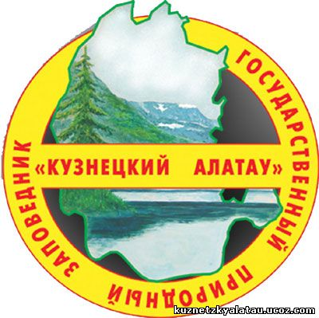 Учебные мероприятия
Проекта: «Природа Кузнецкого Алатау»

Подготовительный этап.
Просмотр стартовой презентации учителя. Знакомство с брошюрой для родителей.
Представление родителям обучающихся краткой информации о проектном методе обучения и получение от них согласия на работу детей в Интернете, публикации текстов и фотографий ребят. Разрешение от родителей. Обсуждение основополагающих и учебных вопросов с обучающимися. Формирование групп для работы над проектом.
Обсуждение плана работы в каждой из созданных групп. Определить сроки реализации проекта (сроки завершения проекта, по неделям), время консультаций с педагогом.

Основной этап.
Ознакомление с критериями оценивания работ обучающихся итоговых работ (буклета, презентации, выставки работ). Обсудить с ребятами формы представленных результатов. Самостоятельная работа в группах. Распределение обязанностей. Корректировать работу обучающихся по группам. Встреча с библиотекарем, сотрудниками заповедника. Подбор учащимися материалов для создания презентаций, просмотр и обсуждение этих материалов. Подготовка презентаций, буклета, рисунков. Оценка проделанной работы.

Заключительный этап.
Организация выставки рисунков, представить коллективную проделанную работу (буклет, презентация). Провести итоговую рефлексию, оценивание работ обучающихся и подведение итогов. Наградить активных, творческих ребят.

